2023年度学位档案整理情况说明

一、培养单位档案整理
- 学院检查研究生学位审批材料，补充完善未填信息。
- 学院按审批材料学位证书编号后四位编号整理档案。
研究生个人档案卷内文件目录中的文件排列顺序为：
- 山东理工大学硕士研究生个人情况登记表和培养计划表
- 山东理工大学研究生课程学习成绩单
- 山东理工大学研究生学位审批材料
- 山东理工大学研究生论文评阅人、答辩委员审批表
- 山东理工大学研究生学位论文匿名评阅书
- 山东理工大学博士论文修改情况登记表（或山东理工大学硕士论文修改情况登记表）
- 培养单位答辩委员会表决票
- 培养单位学位评定分委员会表决票
- 学位论文出版授权书
- 研究生学位论文
- 毕业证书复印件
- 学位证书复印件
将以上材料按顺序排好，根据实际档案情况收录，并将材料中包含实际内容的页面（包括论文封皮）按照从小到大的顺序编写页，一直编写到论文最后一页（使用阿拉伯数字编页码，数字一定要清晰、工整、端正，避免出现斜体和不容易辨认的数字）。

二、档案管理系统
1. 登录系统
网址：http://211.64.28.149/archive
输入正确的用户名、密码，进入档案管理信息系统，确保系统在极速模式下运行。
注1：每个学院拥有自己的特定账户密码，档案录入到系统中对应的学院之中。
注2：账户密码会对接到每个学院的档案录入负责人。
2. 档案录入
（1）进入录入界面：进入档案系统看到所示界面
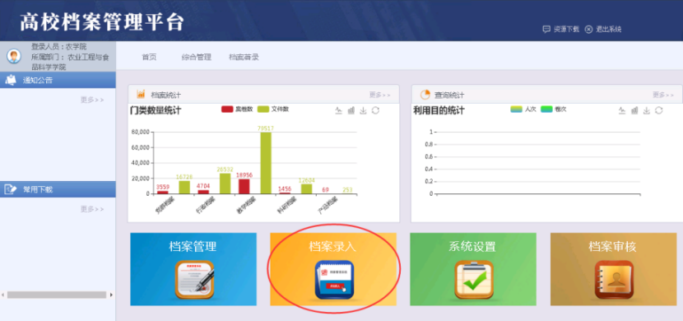
（2）选择“档案录入”；系统左侧出现录入选择树
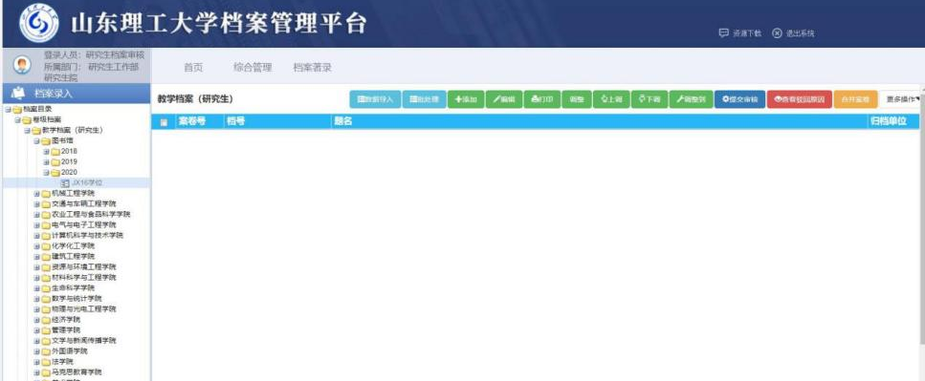
选择档案类别及年度。举例，如录入2023年图书馆学院的研究生毕业生档案，需依次点击“卷级档案”→“教学档案（研究生）”→“2023”→“JX16学位”，系统打开档案录入界面。
注：录入照片档案选择“件级档案”，除照片外的其他档案选择“卷级档案”。
（3）点击“添加”，红色*为必填选项。填完后点击“保存”（“存加”可以保存并接着录入下一个）。
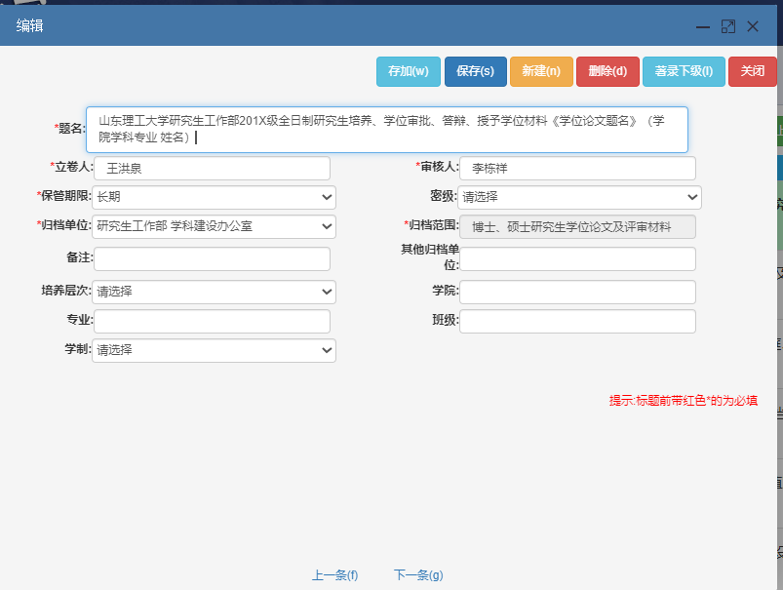
题名：山东理工大学研究生工作部202X级全日制研究生培养、学位审批、答辩、授予学位材料《学位论文题名》（学院学科专业 姓名）
立卷人：王洪泉（兼职档案员名字） 审核人：李栋祥
保管期限：长期
归档单位：研究生工作部
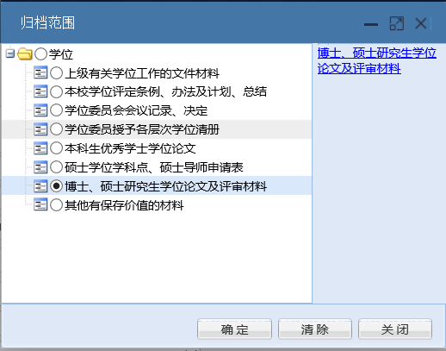
（4）卷内目录录入
选中案卷，点击下方“添加”
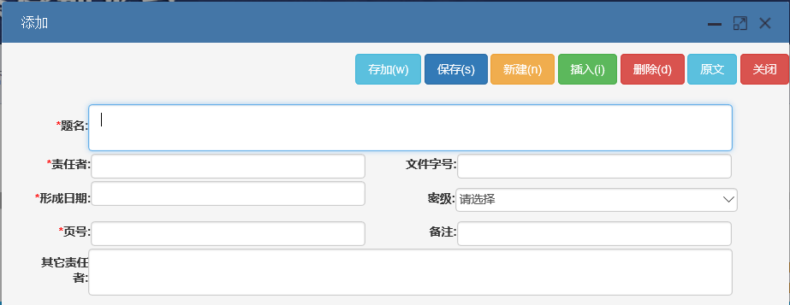
录入内容包括：文件录入顺序为（题名）：
- 山东理工大学硕士研究生个人情况登记表和培养计划表
- 山东理工大学研究生课程学习成绩单
- 山东理工大学研究生学位审批材料
- 山东理工大学研究生论文评阅人、答辩委员审批表
- 山东理工大学研究生学位论文匿名评阅书（按时间先后排列，时间早的排在前面）
- 山东理工大学博士论文修改情况登记表，或山东理工大学硕士论文修改情况登记表（研究生、博士研究生分别填写）
- 山东理工大学答辩委员会表决票
- 山东理工大学学位评定分委员会表决票
- 山东理工大学硕士（博士）学位论文出版授权书
- 山东理工大学硕士（博士）学位论文（上传电子版）
- 毕业证书复印件（上传电子版）
- 学位证书复印件（上传电子版）
责任者：参见下图中的责任者。
形成日期：各文件纸质版形成的最晚日期（日期格式：20230108）。
页号：当前材料首页号码
每输完一个条目，点击“存加”，可以继续录入下一条内容
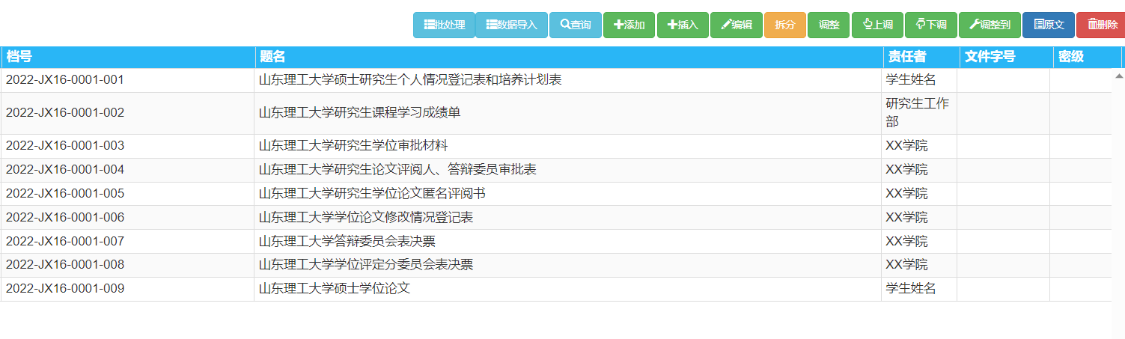
学位论文需要上传电子版，点击右上角“原文”上传电子版。
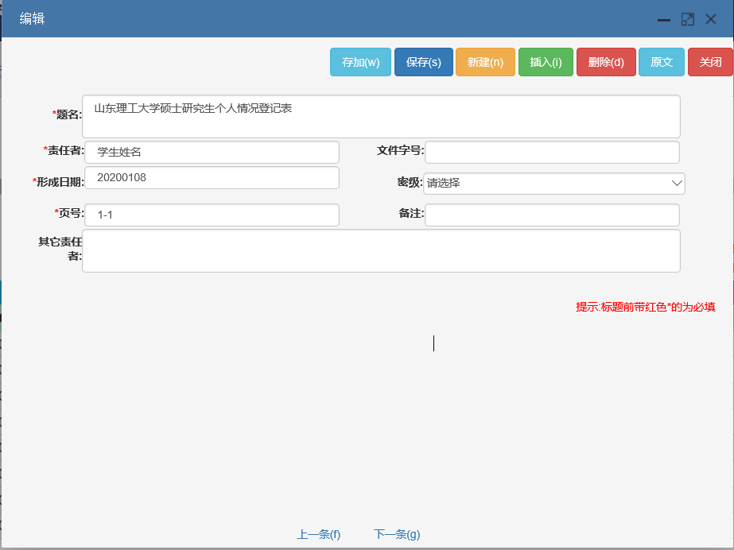
卷内文件目录打印，如下图所示（日期以纸质版最晚日期为准、页码以实际情况为准，页号是连续排号）（页码格式1-1,2-2）
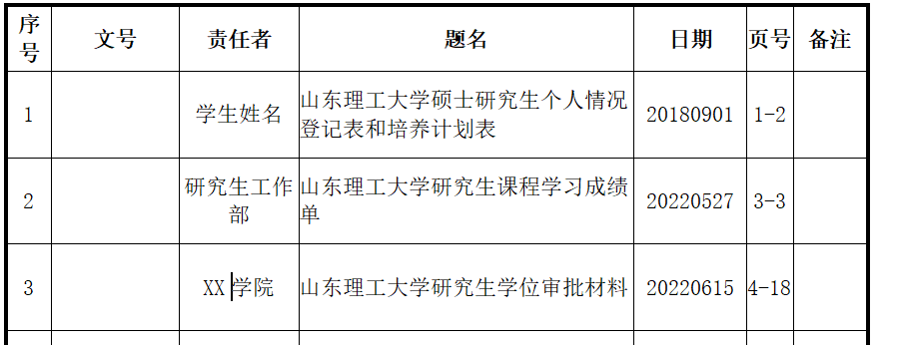
装订（纸质版须严格按照卷内目录的顺序排列装订，使用双线装订，论文不要装订。）

三、核查人员核查学位档案常见问题
- 核实卷内目录内时间与相应纸质版时间是否一致。
- 核实卷内目录内每一项页码起止数字与纸质版是否一致。
- 核实封皮论文题目与纸质版是否一致。
- 装订前核实纸质版的顺序是否按要求排列，纸质版的信息与封皮的信息是否一致。
- 学位材料整理时必须在每一页纸质材料用铅笔标明页码（页码标注，正面右下角，反面左下角，有字的必须编页码）。
- 学位论文匿名评阅书必须盖章和签字（只存原版）。
- 学生成绩单的责任者必须与纸质版盖章单位相一致。

四、实体立卷归档工作流程
- 学院整理档案材料，完备无误后提交到学位办。
- 收集档案材料，并初次审核档案。
- 用铅笔编号，注意顺序，日期小的在前。
- 不合规范的档案由学院领回修改。
- 审核合格的档案打印卷皮并装订：采用三孔一线方法，左侧低部对齐，拆除订书钉。
- 部门移交，必须由本部门人员或分管老师完成，移交时间尽量早。

五、注意事项
- 日期：八位数，如20210108。
- 页号：采用1-2，2-3，3-4的格式，连续编号。
- 符号：用半角输入。
- 电子文件格式：PDF格式上传。
- 提交审核：在提交前，请务必和档案馆老师沟通，无误后再上传。
- 学位证书和毕业证书的扫描件：若没有的，则不要“研究生个人档案卷内文件目录”中填写该项。相关文件已由学位办、培养办转给各培养单位。

